VPN (Virtual Private Network)

Reja:
- VPN nima? (Asosiy tushunchalar va ishlash tamoyili).
- VPN arxitektura turlari.
- Ishlatiladigan protokollar va algoritmlar.
- Amaliy loyiha.

1. VPN nima? (Asosiy tushunchalar va ishlash tamoyili)
VPN (Virtual Private Network) — bu ochiq va xavfsiz bo'lmagan tarmoq (odatda Internet) ustida yaratilgan «mantiqiy» yoki «virtual» xususiy tarmoqdir. Uni oddiygina qilib, umumiy foydalanishdagi katta magistral yo'l o'rtasida faqat sizning mashinangiz yura oladigan maxsus yopiq tunnelga o'xshatish mumkin.

1.1. VPN-ning 3 ta asosiy ustuni (CIA Triad)
NIST standartlariga ko'ra, har qanday professional VPN tizimi quyidagi uchta narsani kafolatlashi shart:
- Konfidensiallik (Confidentiality): Bu ma'lumotni shifrlash (Encryption) orqali amalga oshiriladi. Agar xaker ma'lumotni tutib olsa ham, u shunchaki tushunarsiz belgilar to'plamini ko'radi.
- Yaxlitlik (Integrity): Ma'lumot yo'lda o'zgartirilmaganiga ishonch hosil qilish. Buning uchun Hashing (masalan, SHA-256) ishlatiladi. Agar biror bit o'zgarsa, qabul qiluvchi tomon buni darhol aniqlaydi.
- Autentifikatsiya (Authentication): Tunnelning ikki uchidagi qurilmalar haqiqatan ham kimligini tasdiqlashi kerak. Bu parollar, raqamli sertifikatlar yoki ikki faktorli autentifikatsiya orqali bo'ladi.

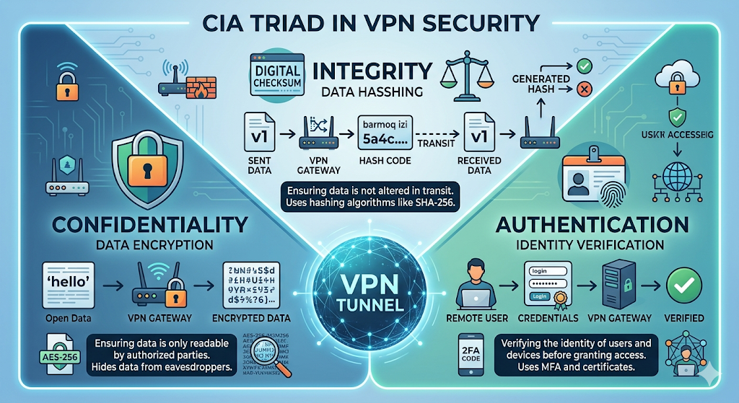

1.2. Ishlash tamoyili: Inkapsulyatsiya (Encapsulation)
VPN-ning ishlashi uchun eng muhim tushuncha — bu Inkapsulyatsiya.
- Asl paket: Sizning ichki tarmog'ingizdagi IP manzil (masalan, 192.168.1.1). Bu paket internetda yura olmaydi.
- VPN sarlavhasi (Header): VPN protokoli asl paketni oladi va uni yangi «konvert» ichiga soladi.
- Tashqi paket: Konvertning ustiga internetda yura oladigan ommaviy (Public) IP manzil yoziladi.
Bu jarayon natijasida paket internet orqali xuddi oddiy trafikdek harakatlanadi, lekin uning ichidagi ma'lumotlar yashirin qoladi.
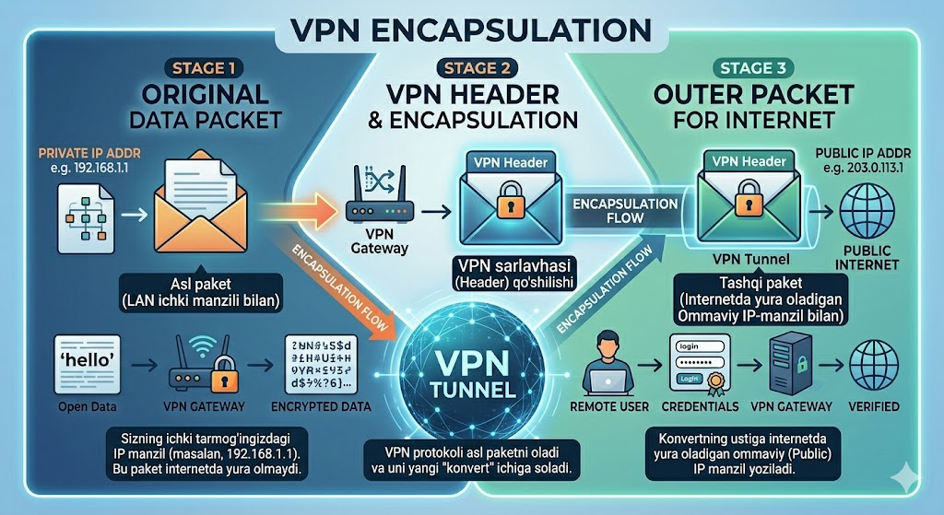
VPN Inkapsulyatsiyasi (Encapsulation)
Ushbu diagramma VPN-ning ishlash tamoyilidagi eng muhim jarayonni — Inkapsulyatsiyani tushuntiradi. Uni «Paket ichida paket» deb atash mumkin.

Diagramma tahlili:
Rasmda jarayon uchta bosqichda ko'rsatilgan:
- Asl paket (Original Data Packet):
  - Bu sizning ichki tarmog'ingizdagi (LAN) qurilma yuborgan asl ma'lumotdir.
  - Unda Xususiy IP-manzil (masalan, 192.168.1.1) mavjud.
  - Muammo: Ushbu IP-manzil faqat sizning mahalliy tarmog'ingizda ishlaydi, u global Internet tarmog'ida «ko'rinmaydi» va yura olmaydi.
- VPN sarlavhasi va Inkapsulyatsiya (VPN Header & Encapsulation):
  - VPN gateway yoki router ushbu asl paketni oladi.
  - U uni yangi, xavfsiz «konvert» ichiga joylashtiradi (inkapsulyatsiya qiladi).
  - Ushbu yangi konvert ustiga maxsus VPN sarlavhasi (Header) qo'shiladi. Bu sarlavhada shifrlash va tunnellash bo'yicha ma'lumotlar mavjud.
- Internet uchun tashqi paket (Outer Packet for Internet):
  - Bu jarayonning yakuniy bosqichi.
  - Yangi «xavfsiz konvert» ustiga endi internet tarmog'ida yura oladigan Ommaviy IP-manzil (Public IP) yoziladi. Bu manzil VPN provayderi yoki korporativ gateway-ning IP-manzili bo'ladi.
  - Natija: Endi ushbu paket xuddi oddiy internet trafiki kabi ochiq tarmoq orqali harakatlanishi mumkin. Uning ichidagi asl xususiy IP-manzil va ma'lumotlar esa xavfsiz «VPN Tunneli» ichida shifrlangan va himoyalangan holda qoladi.
Ushbu jarayon orqali VPN sizning shaxsingizni va ma'lumotlaringizni ommaviy tarmoqlarda yashirishga imkon beradi.

1.3. Tunnel tushunchasi
«Tunnel» — bu ikki nuqta o'rtasidagi virtual aloqa yo'lidir.
- Tunnel boshi (Entry Point): Ma'lumot shifrlanadi va inkapsulyatsiya qilinadi.
- Tunnel oxiri (Exit Point): Ma'lumot «konvert»dan chiqariladi, shifrdan yechiladi va asl holida qabul qiluvchiga topshiriladi.

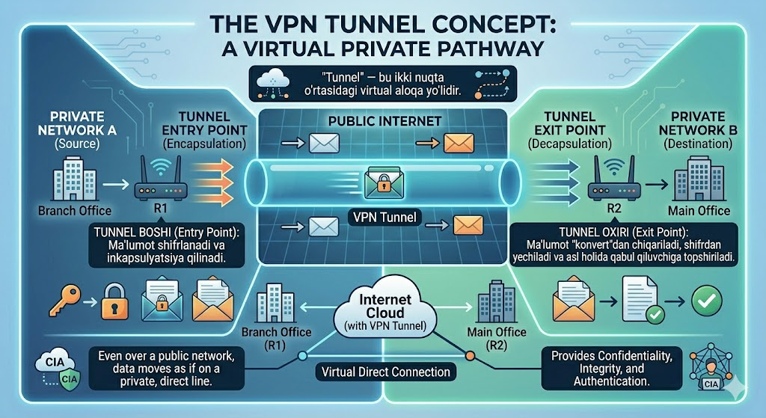
VPN Tunnel Tushunchasi: Virtual Xususiy Yo'l
Ushbu diagramma «VPN Tunnel» tushunchasining asosiy ishlash tamoyilini va uning o'ziga xosligini tushuntiradi.

Diagramma tahlili:
Rasm uchta asosiy gorizontal qismdan iborat bo'lib, ular jarayonning bosqichma-bosqich rivojlanishini ko'rsatadi:
- «Tunnel Boshi (Entry Point)» va «Tunnel Oxiri (Exit Point)»:
«Private Network A (Source)» (LAN A - Masalan, Filial): Ma'lumotning asl jo'natuvchisi. Diagrammada bu filial binosi sifatida tasvirlangan.
«Tunnel Entry Point (Encapsulation)» (Tunnel Boshi): VPN gateway yoki router. Bu yerda inkapsulyatsiya va shifrlash jarayonlari amalga oshiriladi. Ma'lumot xavfsiz «konvert» ichiga solinadi.
«Tunnel Exit Point (Decapsulation)» (Tunnel Oxiri): Boshqa bir VPN gateway. Bu yerda deskapsulyatsiya (konvertni ochish) va shifrdan yechish jarayonlari sodir bo'ladi.
«Private Network B (Destination)» (LAN B - Masalan, Asosiy Ofis): Ma'lumotning yakuniy qabul qiluvchisi.
- «Virtual Tunnel over Public Internet» (Tashqi Tarmoq):
  - «Public Internet» (Ommaviy Internet): Bu tunnelning jismoniy yo'li. Diagrammada internet tarmog'i katta ochiq maydon sifatida tasvirlangan.
  - «VPN Tunnel» (Virtual Tunnel): Bu internet tarmog'i ustidan qurilgan xavfsiz, shaffof, yopiq yo'ldir. Diagrammada u qalin, ko'k, glowing tunnel sifatida ko'rsatilgan.
  - «Encapsulated Data Packet» (Shifrlangan Paket): Diagrammada xavfsiz, yopiq konvert sifatida ko'rsatilgan. U faqat «VPN Tunnel» ichidagina harakatlanadi va internetning boshqa qismidagi ochiq, himoyalanmagan paketlardan ajralib turadi.
  - Jarayon: Paket faqat «Tunnel Boshi»da shifrlanadi va faqat «Tunnel Oxiri»da shifrdan yechiladi. Internet orqali o'tayotganda, u shunchaki tushunarsiz, shifrlangan ma'lumot blokidir.
- Visual Metafora (Visual Summary):
  - Pastki qismda «Virtual Direct Connection» (Virtual To'g'ridan-to'g'ri Bog'lanish) konsepsiyasi diagramma sifatida ko'rsatilgan.
  - Bu diagramma «Branch Office (R1)» va «Main Office (R2)» o'rtasida Internet orqali to'g'ridan-to'g'ri, xususiy, himoyalangan aloqa yo'li mavjudligini vizual tarzda tasvirlaydi.
  - Ushbu visual metafora ommaviy tarmoqlardan foydalanishga qaramay, ma'lumotlar xuddiki to'g'ridan-to'g'ri, xususiy liniyadan o'tayotgandek tuyulishini tushuntiradi.
Ushbu diagramma «Tunnel» tushunchasining jismoniy internet infratuzilmasi va virtual xavfsizlik protokollari qanday qilib birgalikda ishlashini talabalar uchun tushunarli tarzda tushuntiradi.

1.4. Nima uchun u «Virtual» va «Xususiy»?
- Virtual: Chunki sizning ofisingiz va filialingiz o'rtasida jismoniy kabel yo'q. Aloqa mavjud internet kabellari orqali, lekin dasturiy ta'minot yordamida mantiqiy quriladi.
- Xususiy: Shifrlash algoritmlari tufayli, ma'lumotlar faqat sizning tarmog'ingiz a'zolariga tushunarli bo'ladi.

2. VPN arxitektura turlari
NIST SP 800-77 hujjatida va xalqaro tarmoq standartlarida VPN arxitekturasining 4 ta asosiy turi keltirilgan:

2.1. Gateway-to-Gateway (Site-to-Site) VPN
Bu eng ko'p tarqalgan korporativ modeldir. Bunda ikkita tarmoq bir-biriga bog'lanadi.
- Ishtirokchilar: Ikkita VPN Gateway (odatda Router yoki Firewall).
- Xususiyati: Foydalanuvchi kompyuterlarida hech qanday VPN dasturi bo'lmaydi. Tunnel ikki router o'rtasida doimiy ochiq turadi.
- Misol: Toshkentdagi Bosh bank va Andijondagi filial o'rtasidagi doimiy aloqa.
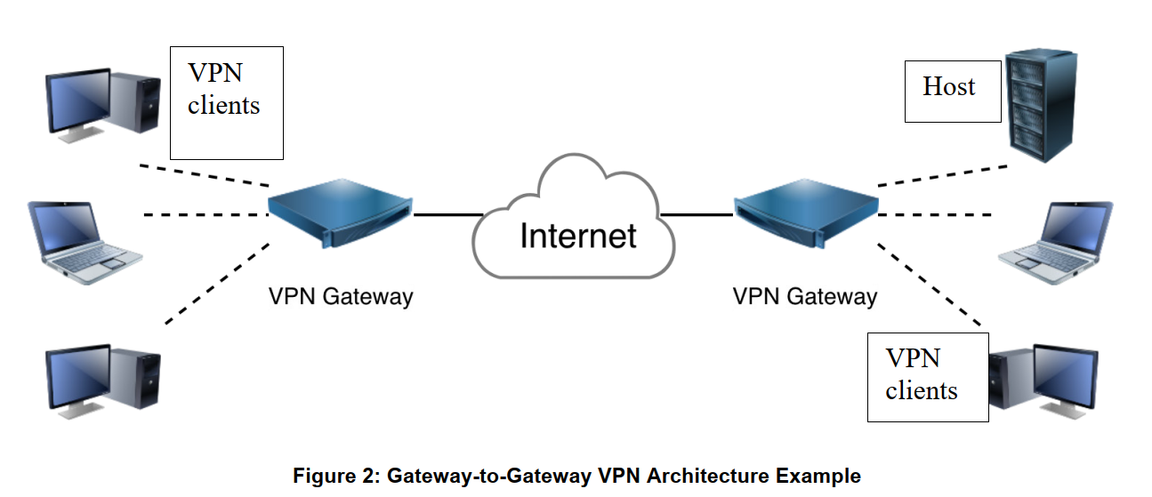

2.2. Host-to-Gateway (Remote Access) VPN
Bu modelda bitta alohida qurilma masofadan turib korporativ tarmoqqa ulanadi.
- Ishtirokchilar: VPN Klient (noutbuk/telefon) va VPN Server (ofisdagi gateway).
- Xususiyati: Foydalanuvchi internet bor istalgan joydan «VPN Client» dasturi orqali ulanadi.
- Misol: Xodimning uydan turib ofisdagi ichki fayllar bilan ishlashi.

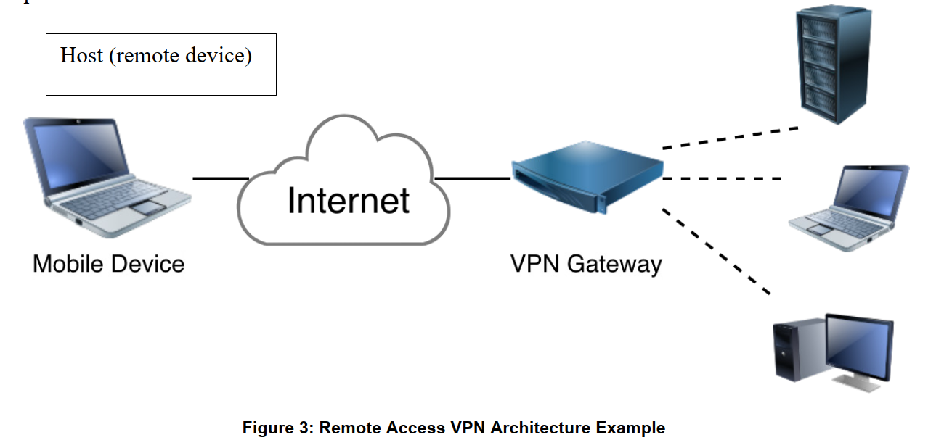

2.3. Host-to-Host VPN
Bu modelda tunnel ikkita alohida qurilma (host) o'rtasida to'g'ridan-to'g'ri quriladi.
- Ishtirokchilar: Ikkita oxirgi nuqta (masalan, ikkita server).
- Xususiyati: Tarmoqlar emas, aynan ikkita kompyuter bir-biri bilan shifrlangan kanal orqali gaplashadi. Bu tarmoqdagi boshqa qurilmalarga ta'sir qilmaydi.
- Nima uchun kerak? Agar tarmoqning o'zi xavfsiz bo'lmasa (masalan, umumiy Cloud muhiti), lekin ikki server o'rtasida o'ta maxfiy ma'lumot o'tishi shart bo'lsa.
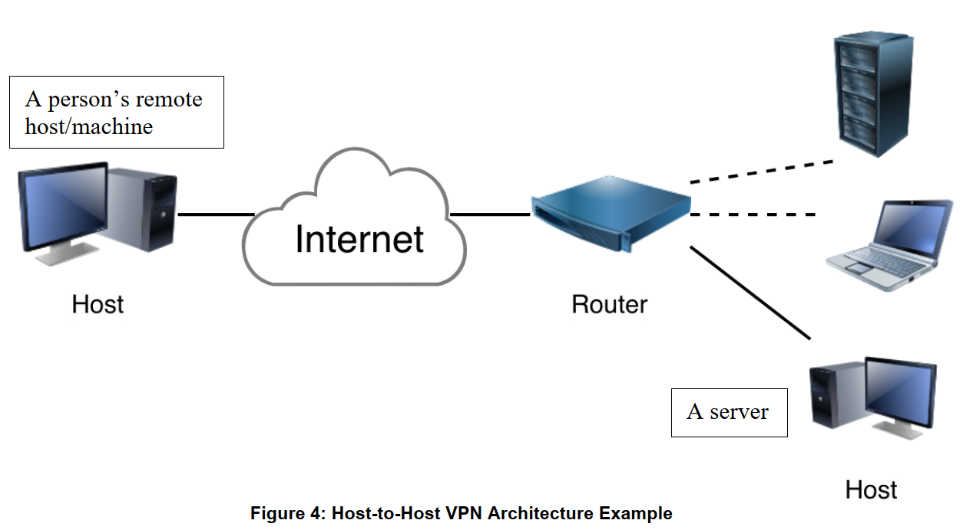

2.4. Mesh VPN (NIST hujjatidagi 4-tur)
NIST hujjatida alohida urg'u berilgan bu tur — tarmoqdagi barcha nuqtalarning bir-biri bilan to'g'ridan-to'g'ri (any-to-any) bog'lanishidir.
- Ishtirokchilar: Tarmoqdagi barcha tugunlar (node).
- Xususiyati: An'anaviy VPN-da filiallar markaz (Hub) orqali gaplashsa, Mesh VPN-da filiallar bir-biri bilan markazga bormasdan to'g'ridan-to'g'ri tunnel quradi.
- Afzalligi: Kechikish (latency) kamayadi va markaziy routerning yuki yengillashadi. Bugungi kunda bu «SD-WAN» texnologiyasining asosi hisoblanadi.

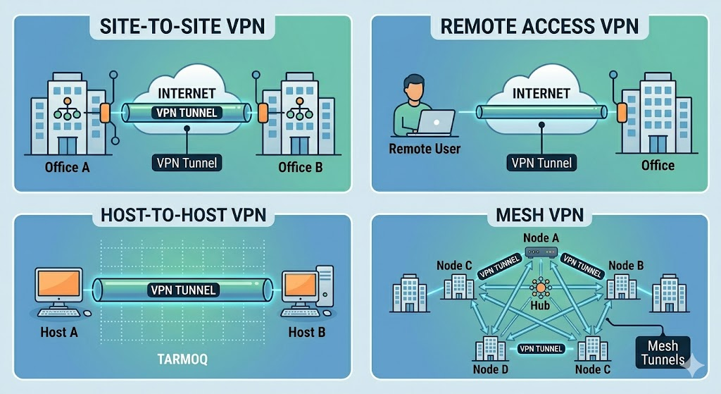

Taqqoslash jadvali:
Arxitektura turi | Kim bog'lanadi? | Asosiy foydasi | NIST tavsiyasi
Site-to-Site | Ofis + Ofis | Doimiy va katta hajmli ma'lumot | IPsec ishlatish
Remote Access | Xodim + Ofis | Moslashuvchanlik (istalgan joydan) | MFA (ko'p faktorli tanish)
Host-to-Host | Server + Server | Maksimal darajadagi maxfiylik | Ma'lumotlar bazasi uchun
Mesh | Hamma + Hamma | Tezkorlik va chidamlilik | SD-WAN muhitlarida

3. VPN Protokollari va shifrlash algoritmlari
VPN protokoli — bu «qanday qilib tunnel qurish» qoidasi, Shifrlash — esa «ma'lumotni qanday qulflash» usulidir.

3.1. Asosiy VPN Protokollari
1. IPsec (Internet Protocol Security):
- Vazifasi: Tarmoq qatlamida (Layer 3) ishlaydigan eng xavfsiz va mukammal protokol.
- Xususiyati: U faqat bitta protokol emas, balki protokollar to'plamidir (IKE, AH, ESP). NIST SP 800-77 hujjati aynan shu protokolni «Oltin standart» deb hisoblaydi.
- Qo'llanilishi: Asosan Site-to-Site (Filiallarni bog'lash) uchun ishlatiladi.
2. SSL/TLS (Secure Sockets Layer / Transport Layer Security):
- Aniq tushuntirish: SSL/TLS — bu aslida ma'lumotni shifrlaydigan «qobiq». HTTPS esa — bu HTTP protokolining aynan shu TLS qobig'i ichiga solingan variantidir.
- VPN-ga aloqasi: SSL VPN-lar TLS texnologiyasidan foydalanadi. Ya'ni, siz brauzerda bank saytiga kirganingizda qanday xavfsiz kanal (HTTPS) ochilsa, SSL VPN ham xuddi shunday texnologiya asosida tunnel quradi.
- Farqi: HTTPS faqat veb-sayt trafigini himoya qiladi, SSL VPN esa foydalanuvchining butun kompyuter trafigini (skype, pochta, fayllar) shu TLS kanali orqali ofisga uzatadi.
3. GRE (Generic Routing Encapsulation):
- Vazifasi: Bu protokol paketni boshqa paket ichiga «joylash» (inkapsulyatsiya) uchun ishlatiladi.
- Katta kamchiligi: U ma'lumotni shifrlamaydi (Plain text). Yo'lda xaker ma'lumotni ochsa, hammasini o'qiy oladi.
- Professional yechim: GRE faqat «transport» vazifasini bajaradi, xavfsizlik uchun u har doim IPsec ichiga solib yuboriladi (GRE over IPsec).
4. WireGuard:
- Vazifasi: Eng zamonaviy va yengil protokol.
- Ustunligi: IPsec va OpenVPN-dan ko'ra tezroq ishlaydi va zamonaviy kriptografiyadan (masalan, ChaCha20 algoritmi) foydalanadi.

3.2. Ma'lumotlar xavfsizligining uchta ustuni (VPN Data Security)
VPN tunnelidan o'tayotgan ma'lumotlar va bog'lanish jarayoni quyidagi uch bosqichli himoya mexanizmlari orqali o'tadi:

1. Encryption (Shifrlash - Maxfiylik uchun)
Ma'lumotlarni ruxsatsiz shaxslar o'qiy olmasligi uchun ularni matematik algoritm yordamida «tushunarsiz» holatga keltirish.
- AES-256 (Advanced Encryption Standard): Dunyodagi eng xavfsiz va eng ko'p qo'llaniladigan standart. NIST tomonidan tavsiya etilgan. Bu simmetrik shifrlash bo'lib, ma'lumotni shifrlash va shifrdan yechish uchun bitta maxfiy kalitdan foydalaniladi.

2. Hashing (Xeshlash - Yaxlitlik uchun)
Ma'lumot uzatish vaqtida uning o'zgarmaganligini (Integrity) tekshirish.
- SHA-256 / SHA-512 (Secure Hash Algorithm): Bu ma'lumotning «raqamli barmoq izi». Agar paket ichidagi bitta bit ma'lumot o'zgartirilsa ham, xesh-kod butunlay o'zgaradi. Qabul qiluvchi tomon kelgan paketning xeshini qayta hisoblaydi va agar u jo'natuvchi yuborgan xeshga mos kelmasa, paketni xavfsizlik nuqtayi nazaridan rad etadi.

3. Authentication (Autentifikatsiya - Haqiqiylik uchun)
Bu jarayon tunnelning ikki uchidagi qurilmalar (masalan, ikkita router) haqiqatan ham biz ishongan qurilmalar ekanligini tasdiqlash uchun xizmat qiladi. Quyidagi asosiy algoritmlar va usullar ishlatiladi:
- PSK (Pre-Shared Key): Ikkala routerda ham oldindan o'rnatilgan bir xil maxfiy parol (kalit). Eng oddiy va keng tarqalgan usul.
- RSA Signature (Digital Certificates): Raqamli sertifikatlar va ochiq kalitlar (Public Key Infrastructure - PKI) orqali autentifikatsiya. Bu PSK-dan ko'ra xavfsizroq va murakkabroq usul bo'lib, yirik korporatsiyalar tomonidan qo'llaniladi.
- ECDSA (Elliptic Curve Digital Signature Algorithm): RSA-ga qaraganda zamonaviyroq va kamroq resurs talab qiladigan, yuqori darajadagi xavfsizlikni ta'minlovchi algoritm.
- HMAC (Hash-based Message Authentication Code): Xeshlash va autentifikatsiyani birlashtirgan usul. Bunda xesh hisoblanayotganda maxfiy kalitdan ham foydalaniladi, bu esa xakerning xeshni soxtalashtirishiga yo'l qo'ymaydi.

- Amaliy loyiha

LOYIHA 1: GRE Tunnel

1. Topologiya sxemasi
- R1 (Filial) <---> ISP (Internet) <---> R2 (Markaziy Ofis)
- R1 va ISP o'rtasida: 1.1.1.0/30 tarmog'i.
- R2 va ISP o'rtasida: 2.2.2.0/30 tarmog'i.
- Tunnel interfeysi: 10.10.10.0/30

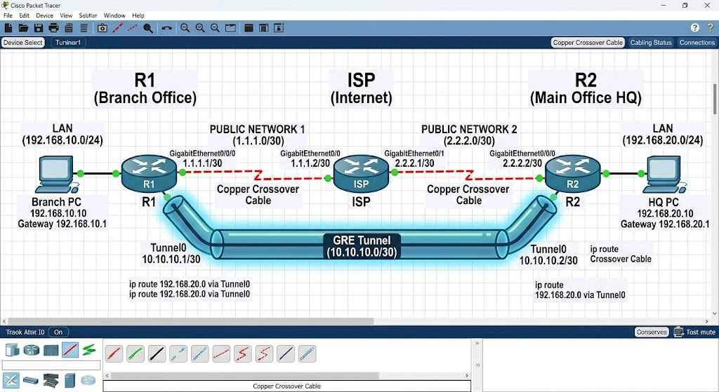
Dastlab Packet Tracer’da 3 ta routerni joylashtiring (R1: 4321, ISP: 1941, R2: 4321) va ularni Crossover kabel orqali bog'lang.

1-QADAM: Jismoniy interfeyslarga IP manzillar berish va connectivity (aloqa)ni tekshirish
Ushbu qadamda biz tunnel haqida o'ylamaymiz. Maqsadimiz — R1 va R2 routerlari bir-birining tashqi (Public) IP manzillarini "ping" qila olishiga erishish.
1.1. R1 Routeri (Filial) konfiguratsiyasi:
R1(config)# interface GigabitEthernet0/0/0
R1(config-if)# ip address 1.1.1.1 255.255.255.252
R1(config-if)# no shutdown
R1(config-if)# exit
# Internetga chiqish uchun ISP tomonga yo'l ko'rsatamiz
R1(config)# ip route 0.0.0.0 0.0.0.0 1.1.1.2

1.2. ISP Routeri (Internet) konfiguratsiyasi:
ISP(config)# interface GigabitEthernet0/0
ISP(config-if)# ip address 1.1.1.2 255.255.255.252
ISP(config-if)# no shutdown
ISP(config-if)# exit
ISP(config)# interface GigabitEthernet0/1
ISP(config-if)# ip address 2.2.2.1 255.255.255.252
ISP(config-if)# no shutdown

1.3. R2 Routeri (Bosh ofis) konfiguratsiyasi:
R2(config)# interface GigabitEthernet0/0/0
R2(config-if)# ip address 2.2.2.2 255.255.255.252
R2(config-if)# no shutdown
R2(config-if)# exit
# Internetga chiqish uchun ISP tomonga yo'l ko'rsatamiz
R2(config)# ip route 0.0.0.0 0.0.0.0 2.2.2.1

Tekshirish:
R1 routerining terminaliga kiring va ping 2.2.2.2 buyrug'ini bering.
- Agar ping borsa (Success rate is 100 percent), demak internet orqali aloqa bor.
- Agar ping bormasa, IP manzillar va ip route buyruqlarini qayta tekshiring.

2-QADAM: GRE Tunnel interfeyslarini yaratish
Ushbu bosqichda biz R1 va R2 o'rtasida mantiqiy "quvur" o'rnatamiz.

2.1. R1 Routerida (Filial) Tunnelni sozlash:
Terminalda quyidagi buyruqlarni ketma-ket kiriting:
Bash
R1(config)# interface Tunnel0
R1(config-if)# ip address 10.10.10.1 255.255.255.252
R1(config-if)# tunnel source GigabitEthernet0/0/0
R1(config-if)# tunnel destination 2.2.2.2
R1(config-if)# exit

2.2. R2 Routerida (Bosh ofis) Tunnelni sozlash:
R2 routeriga o'ting va qarshi sozlamalarni kiriting:
Bash
R2(config)# interface Tunnel0
R2(config-if)# ip address 10.10.10.2 255.255.255.252
R2(config-if)# tunnel source GigabitEthernet0/0/0
R2(config-if)# tunnel destination 1.1.1.1
R2(config-if)# exit

2.3. Tekshirish va Natijani tahlil qilish
Endi eng muhim qism — tunnel ishlayotganini tasdiqlash:
- Interfeys holati:
R1# show ip interface brief
Endi Tunnel0 qarshisida Status: up va Protocol: up yozuvini ko'rishingiz kerak.
- Tunnel orqali ulanish:
R1# ping 10.10.10.2
Ping muvaffaqiyatli (!!!!) o'tishi kerak.
- Talabalar uchun tushuntirish:
  - tunnel source GigabitEthernet0/0/0: Tunnelga ma'lumotni aynan shu jismoniy port orqali tashqariga chiqarishni buyuradi.
  - tunnel destination: Paketlar Internet orqali qaysi "manzil"ga (R2 ning tashqi IP-si) yetib borishi kerakligini belgilaydi.
  - Virtual IP (10.10.10.x): Bu tunnelning ichki manzili bo'lib, u faqat R1 va R2 orasida muloqot uchun xizmat qiladi.

3-QADAM: Ichki tarmoqlarni (LAN) sozlash va Marshrutlash
Ushbu bosqichda biz routerlarning ichki interfeyslarini yoqamiz, ularga IP beramiz va tunnel orqali ma'lumot uzatish yo'lini ko'rsatamiz.

3.1. Routerlarning LAN interfeyslarini sozlash
Avval routerlarning kompyuterlar ulangan portlarini (GigabitEthernet0/0/1 yoki sizda qaysi port bo'lsa) sozlab olamiz.
R1 Routerida (Filial):
Bash
R1(config)# interface GigabitEthernet0/0/1
R1(config-if)# ip address 192.168.10.1 255.255.255.0
R1(config-if)# no shutdown
R1(config-if)# exit
R2 Routerida (Bosh ofis):
Bash
R2(config)# interface GigabitEthernet0/0/1
R2(config-if)# ip address 192.168.20.1 255.255.255.0
R2(config-if)# no shutdown
R2(config-if)# exit

3.2. Kompyuterlarning (PC) sozlamalari
Packet Tracer-da kompyuterlarning ustiga bosing va Desktop -> IP Configuration bo'limiga quyidagilarni yozing:
- PC1 (R1 tarmog'ida):
  - IP Address: 192.168.10.10
  - Subnet Mask: 255.255.255.0
  - Default Gateway: 192.168.10.1 (R1 ning LAN IP-si)
- PC2 (R2 tarmog'ida):
  - IP Address: 192.168.20.10
  - Subnet Mask: 255.255.255.0
  - Default Gateway: 192.168.20.1 (R2 ning LAN IP-si)

3.3. Statik Marshrutlash (Tunnel orqali)
Endi routerlarga qarshi tarmoqni qayerdan qidirishni o'rgatamiz:
R1 da:
Bash
R1(config)# ip route 192.168.20.0 255.255.255.0 10.10.10.2
R2 da:
Bash
R2(config)# ip route 192.168.10.0 255.255.255.0 10.10.10.1

3.4. Tekshirish (Verification)
Hamma narsa to'g'ri bo'lsa, endi ping ishlashi kerak:
- PC1 dan PC2 ga ping: PC1 terminalida ping 192.168.20.10 buyrug'ini bering.
- Natija: Birinchi 1-2 ta paket "Timeout" bo'lishi mumkin (ARP tufayli), keyin ping barqaror o'tadi.
- Trace Route: PC1 dan tracert 192.168.20.10 qilib ko'ring. Paket ISP orqali emas, balki tunnel manzili (10.10.10.2) orqali o'tayotganini ko'rasiz.

